第一阶段（7.17-7.23）安排

**·项目理解**

群文件中有老师给的一些资料，同时我们项目的github网址是

<https://github.com/FinTechNJU/FinBrain>，上面也有一些资料，大家可以通过这些资料，对我们的项目作一个理解，大致明白这个项目的整体框架，可以在群里进行讨论。

老师也给了一些代码框架之类的，大家在自己码之前也可以借鉴。

我们整体的流程暂定是这样的（如果大家有什么问题或建议，可以戳我，我们再进行讨论）

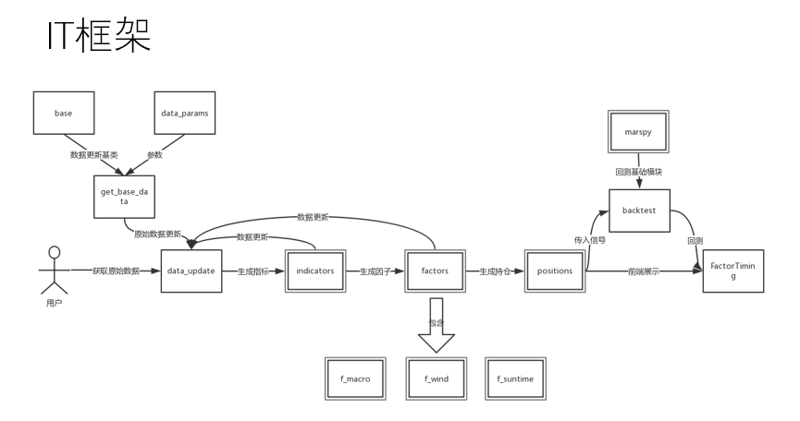

（其中 get_base_data和marspy老师给了一些参考 在上面的资料里）

商业组的任务整体是这样三个阶段：1、因子分析；2、策略生成（从用户对风险收益的要求到投资组合的逻辑）；3、策略调整；

我们本周进行因子分析的部份：

**·因子分析**

搜集原有因子&发现新因子——筛选出重要因子（单因子/多因子分析），量化因子重要性

就我理解而言：例如股票市场，选取大盘/小盘指数作为整体市场代表，自选指标并获取数据，对两者进行相关性等分析，选取优良指标；个股实际的价格曲线和个股指标数据的相关性测试，反馈指标实际优良情况，例如有多大比例的个股是预测良好的等

具体内容：（两人一个资产）

1、股票（王婧 薛岚天）；2、国债（陈美璇 程洁帆）；3、信用债（高/低级）（张旭 张芷馨）；4、大宗商品/黄金（张昕 肖扬）；5、对冲策略（对冲基金）（樊珏希 吴秉乐）；6、不动产/基建（赵飞帆 贾乃轩）

如果有代码或算法方面的问题和难处，可以问机器学习组的学长。

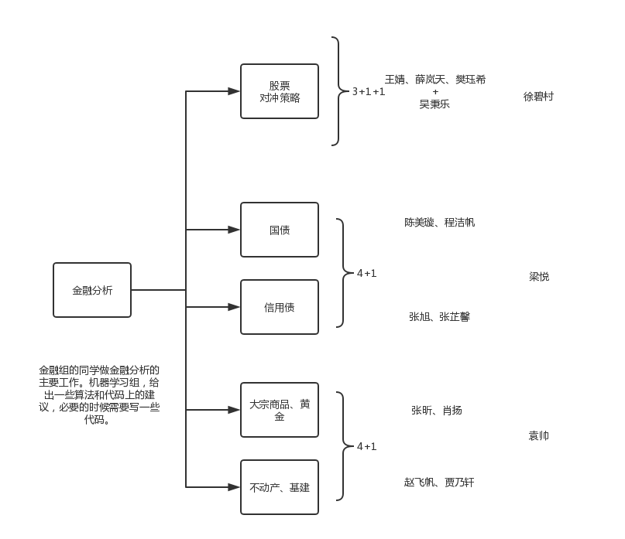

成果：代码（*使用python，并有关键部分的注释，因为后面可能要和软件方面进行连接*） **+** 整个进行过程的文本记录（不需要特别规范和详细 但希望能把关键的地方保留下来 尤其是结果 例如选择了哪些因子 因子的重要性表现如何等；而且关于自己所研究的资产收集到的一些资料 也希望有所保留 后期可供大家一起研究策略使用） **+** 过程中希望生成一些图片（例如 个股中因子表现的分布图啊之类 就大家看什么画出来好看一些重要一些 希望后面作为我们可视化展示的一部分）

还有一个是，因为我们研究的因子和方法很有可能会有重叠，大家可以多多讨论和交流，例如关于因子数据爬取网站啊这些，还有关于因子分析的方法之类。

希望在这一周结束之后，大家可以对我们项目有一个较为细致的理解，结束因子分析，并对自己所负责的资产有一个深入的探讨和掌握，也希望在进行过程中，大家可以对策略生成的逻辑有一些想法和思路，我们第一阶段结束后进行一个讨论，大家加油喔！